СЕКЦИЯ: ФИЗИКА
«ВРЕД ВЫСОКИХ КАБЛУКОВ С ТОЧКИ ЗРЕНИЯ ФИЗИКИ»
Автор: Ульянова Наталия Александровна
Муниципальное общеобразовательное учреждение "Гимназия № 8"
Энгельсского муниципального района Саратовской области
7 «В» класс
Руководитель: Леорда Екатерина Михайловна (тел. 89173198116)

ОГЛАВЛЕНИЕ
Введение 3.
Основная часть 5.
1. История происхождения каблуков 5.
2. Результаты анкетирования 7.
3. Динамика и статика стопы, находящейся на ровной горизонтальной поверхности 13.
4. Динамика и статика стопы, находящейся на высоких каблуках 16.
5. Исследования 19.
5.1. Почему так сложно стоять на носочках? 19.
5.2. Зависимость давления на стопу от наличия каблука 20.
5.3. Определение идеальной высоты каблука 22.

6. Обувь, которая поможет сохранить наше здоровье 23.
Заключение 26.
Список используемых источников 27.
Приложения 28.

ВВЕДЕНИЕ
Врачи бьют тревогу, ведь модные тенденции, заключающиеся в постоянном увеличении высоты каблука, губительно сказываются на женском здоровье. Помимо хронических болей в спине и ногах, женщин ожидают, в недалеком будущем, деформирование костей ступни и пальцев, варикозное расширение вен, повреждение связок, деформация костей таза и целый «букет» других, не менее грозных недугов.
Выбор темы научной работы не случаен. Её актуальность в том, что уже с раннего возраста девушки стараются следить за модой, стремятся выглядеть, привлекательно используя высокие каблуки, не представляя какой вред своему здоровью они наносят сами себе, не осознавая, что их ожидает в будущем. Скелет формируется вплоть до 20-25 лет, если подросток сумеет испортить его каблуками, вылечиться будет уже практически невозможно.
В своей работе я хотела бы рассказать о вреде высоких каблуков и об обуви, которая поможет сохранить наше здоровье. Тема, выбранная мной, и мои исследования, опираются на связь законов физики с биологией, медициной и математикой.
Цель работы: выявление факторов, опасно влияющих на здоровье вследствие длительного ношения обуви на высоком каблуке, с точки зрения физики.
Для достижения данной цели были поставлены следующие задачи:
1. Проанализировать материал по теме исследования и проследить историю происхождения каблуков.
2. Провести анкетирование, чтобы узнать мнения учащихся и преподавателей нашей школы о каблуках; провести анализ полученных данных.
3. Сравнить динамику и статику стопы, находящейся на ровной горизонтальной поверхности и на высоких каблуках.
4. Объяснить с точки зрения физики возникновение заболеваний из-за длительного ношения обуви на высоких каблуках.
5. Выяснить,почему так сложно ходить на высоких каблуках; установить зависимость давления на стопу от наличия каблука; определить идеальную высоту каблука и провести исследования по этим вопросам.
6. Разработать правила, которые помогут сохранить наше здоровье;
7. Ознакомить всех учениц школы с результатами данной работы.
Предмет исследования - высокие каблуки.
Объект исследования – вред высоких каблуков на здоровье человека с точки зрения физики.
Гипотеза - если обувь имеет каблук, то давление на стопу должно возрасти, что может нанести вред здоровью.
Новизна и практическое значение:
- Делается попытка рассмотрения вреда высоких каблуков с точки зрения физики.
- Полученную информацию по результатам исследовательской работы можно использовать на уроках физики при прохождении тем: «Давление твердых тел», «Центр тяжести», «Простые механизмы. Рычаг».
- Полученную информацию по результатам исследовательской работы можно использовать в рамках внеклассной работы, как информацию для родителей и подростков.
- Привлечение внимания общественности к проблемам здоровья девушек, которые носят обувь на высоких каблуках.

ОСНОВНАЯ ЧАСТЬ
- ИСТОРИЯ ПРОИСХОЖДЕНИЯ КАБЛУКОВ
Изучив интернет – источники я выяснила, что предшественниками каблуков была обувь на платформе. В основном ее использовали, чтобы увеличить свой рост. Подошвы делались из дерева или пробки. Около 200 лет до нашей эры появилась котурны – обувь на платформе, которую использовали римские и греческие актеры театра.
В Венеции, начиная с XV века, женщины разных сословий надевали очень большие платформы 20 -30 сантиметров высотой, — цоколи - копытца.
В XVI веке в эпоху Ренессанса в дамскую моду входит обувь не просто на высокой, а очень высокой платформе высотой от 14 до 70 сантиметров - “chopines”.Женщины в такой обуви могли ходить только с помощью палочки или прислуги.
Известно, что в Древнем Египте примерно в 4000 году до нашей эры простые землепашцы, пользовались обувью на каблуках т.к. они создавали необходимый упор, чтобы легче было передвигаться по мягкой рыхлой земле.
На Руси первые каблуки появились в XIV веке. Их вырезали из цельных кусков дерева и вкладывали в сапог под подошву. Сверху всю конструкцию обшивали кожей. В XVI веке появился наборный каблук, состоящий из многих слоев кожи, скрепленных металлической скобкой и подбитых подковкой. Ходить в обуви на таких каблуках было крайне тяжело, потому что еще не изобрели супинатор и детали, которые фиксировали стопу.
Считается, что современный каблук ведет свою историю с эпохи Барокко, а придумали его мужчины. По одной версии это был французский офицер, носивший ботфорты - тяжелые высокие кожаные сапоги, обязательный элемент которых - наборный каблук. Нужен он был, чтобы во время верховой езды нога лучше держалась в стремени. По другой - первые каблуки появились у всадников Золотой Орды. И они тоже были нужны для удобной езды верхом.
Первой женщиной, которая появилась на публике в туфлях на каблуках, была Екатерина Медичи. В 1533 она привезла их из Флоренции на свою свадьбу с графом Орлеанским. Медичи стала законодательницей каблучной моды – вскоре вся французская знать встала на каблук, чтобы выглядеть более властно. Чтобы как-то отличаться, друг от друга, каждый владелец обуви желал оригинальной отделки своих туфель: это могли быть вышивка, ленты и даже драгоценные камни.
В XVII веке модными стали не только военные сапоги, но и светские. На каблуках ходят как мужчины, так и женщины. Высота каблука могла доходить до 12 сантиметров.
Самое интересное, во время французской революции высокие каблуки настолько вошли в обиход, что уже вызывали и критику. Врачи и философы выступали против таких туфель – за то, что они деформируют ноги и наносят вред здоровью. И это было только начало бурных дискуссий из-за вреда подобной обуви для здоровья, которые будут длиться столетиями и до наших дней.
В XVIII веке каблуки решительно вышли из моды среди мужчин, а после Великой Французской Революции модными стали балетки - шелковые туфли-тапочки на тонкой кожаной подошве, в которых было удобно танцевать.
Каблуки вернулись в моду в 1860-х годах, а появившиеся к тому времени технологии существенно облегчили изготовление обуви.
В 1950 году итальянский дизайнер Сальваторе Феррагамо в качестве опоры для каблука предложил долгий металлический стержень – стилет. Сальваторе додумался насадить высочайший каблук на железный стержень и облечь его в кожу либо пластик, каблуки-стилеты произвели реальную революцию.
XX век стал настоящим триумфом обувных дел мастеров. За последнее столетие было придумано столько фасонов и видов каблуков, сколько не изобрели наши предки за всю минувшую историю. Сегодня в моде каблуки разной толщины и высоты, имеющие в сечении различные формы — от прямоугольника и трапеции до треугольника.
Таким образом, назначение каблука обуви менялось исторически в зависимости от государства, эпохи, времени. В настоящее время высокий каблук обуви является украшением и характерен в основном для женской обуви. С тех самых пор и до нашего времени, дамы сознательно портят ноги ради моды (приложение 1).

- РЕЗУЛЬТАТЫ АНКЕТИРОВАНИЯ
Для начала я решила провести анкетирование, чтобы узнать, что думают о каблуках учителя и ученицы. Всего в анкетировании участвовало 40 человек. Анкета включала в себя следующие вопросы:
Ваш возраст.
Какую обувь вы предпочитаете?
С какого возраста вы носите обувь на каблуках?
Если вы носите обувь на каблуках, то высота вашего каблука?
Сколько времени в среднем вы находитесь на каблуках в день?
Назовите причины, по которым девочки начинают носить обувь на высоком каблуке
Считаете ли Вы, что ходить в обуви на высоком каблуке вредно?
Как вы думаете, с какого возраста следует носить обувь на высоком каблуке без вреда здоровью?
По вашему мнению, причиной каких болезней может стать обувь на высоком каблуке?
Как вы себя чувствуете после того, как походите на каблуках больше, чем 3 часа?

В результате анкетирование прошло 40 человек, из них 25 учениц и 15 преподавателей. Выяснилось, что средний возраст анкетируемых учениц – 15 лет, а преподавателей – 43 года (диаграмма 1).
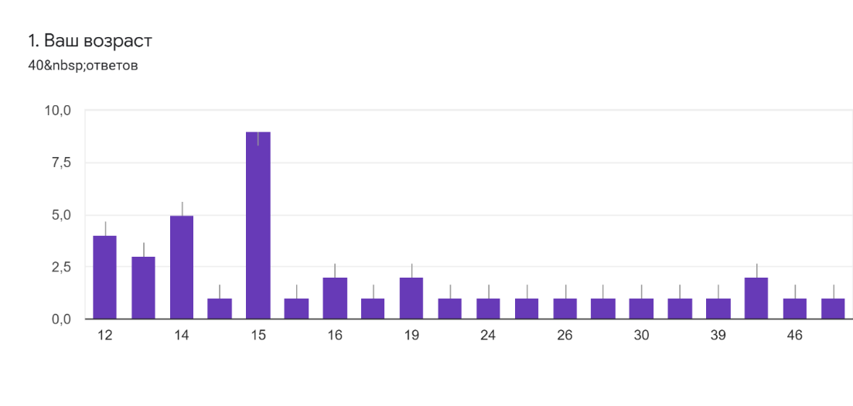
Диаграмма 1. Возраст анкетируемых респондентов.
Построив диаграммы по данным вопросам, можно сделать выводы:
Диаграмма №2показывает, что большая часть опрошенных отдают предпочтение обуви без каблуков (балеткам, кедам и кроссовкам) и лишь 17,5% выбирают обувь с каблуком.
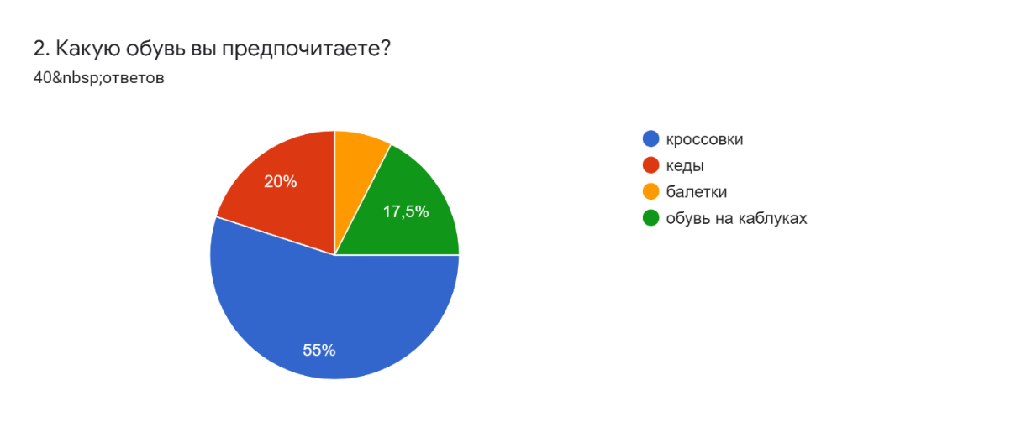
Диаграмма 2. Предпочитаемая обувь.
Диаграмма №4 показывает, что большая часть начала носить обувь на каблуках в возрасте 14 – 15 лет (38,5%), что по мнению врачей-ортопедов очень опасно, ведь это может привести к деформации стопы, нарушению осанки и неправильному формированию грудной клетки, так как скелет девушки окончательно формируется только к 17-18 годам.
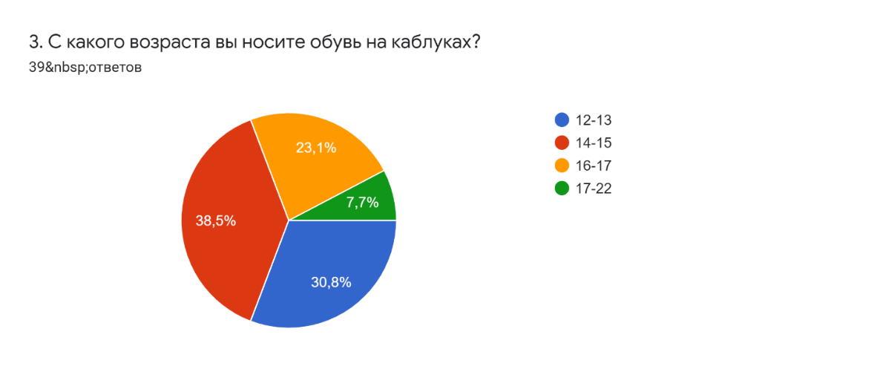
Диаграмма 3. Возраст, с которого носят каблуки.
Диаграмма №4 показывает, что большая часть опрошенных респондентов отдают предпочтение каблукам высотой 3 – 5см. (38,5%).
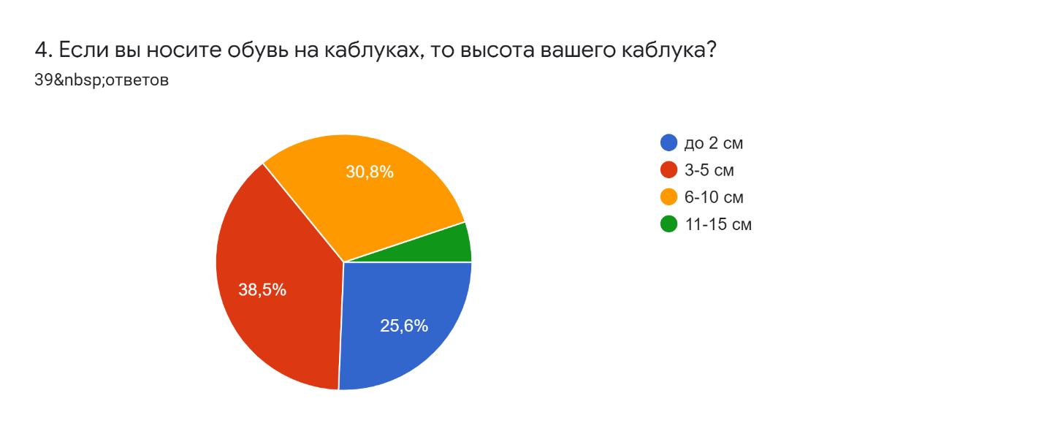
Диаграмма 4. Предпочитаемая высота каблука.
Диаграмма №5 показывает, что большая часть (61,5%) находится на каблуках до 3 часов в день, что в принципе допустимо. К слову, врачи туфли на высоких (более 4 см) каблуках разрешают носить не больше 2 часов в день (диаграмма 5).
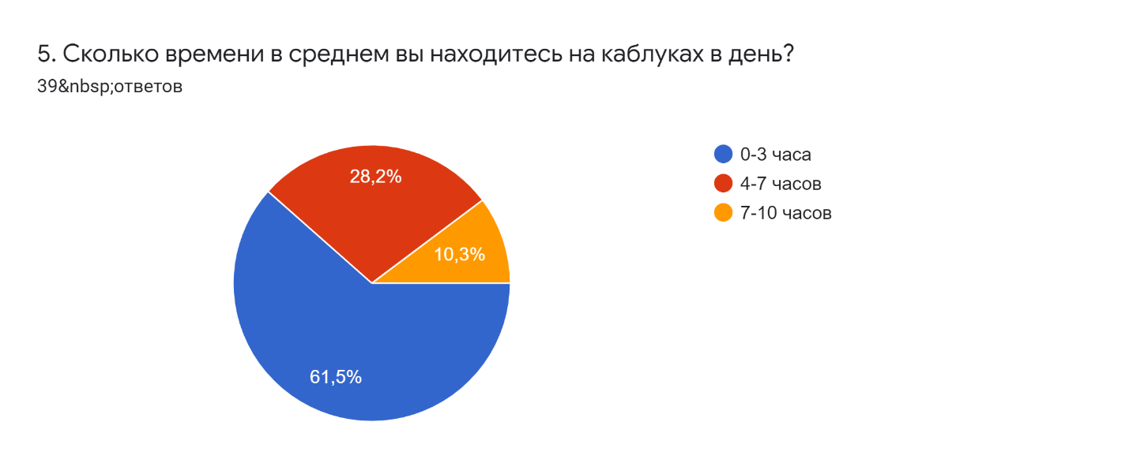
Диаграмма 5. Время ношения каблуков в течение дня.
Диаграмма №6 показывает, что обувь на каблуках носят из-за того, что это модно и красиво (92,5%).
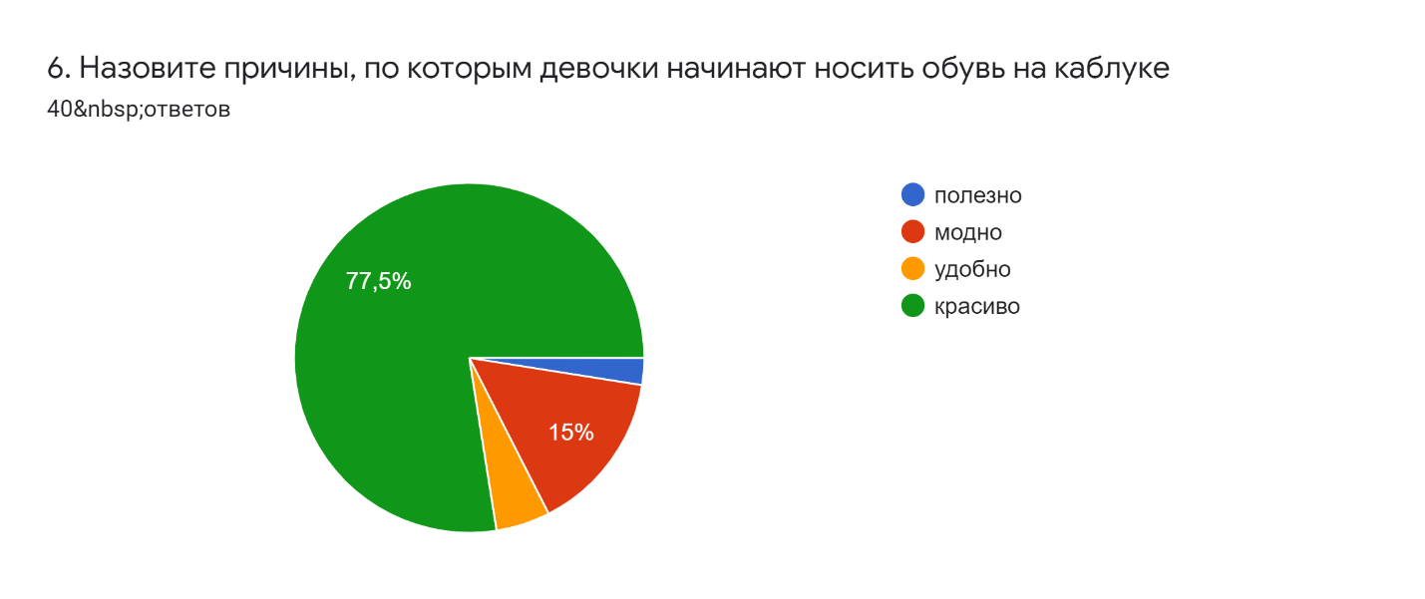
Диаграмма 6. Причины ношения высоких каблуков.
«Мнение о вреде высоких каблуков» показывает, что большая часть опрашиваемых осознает вред ношения высоких каблуков (70%), хотя и есть такие, которые этого не понимают (30%). Это видно на диаграмме 7.
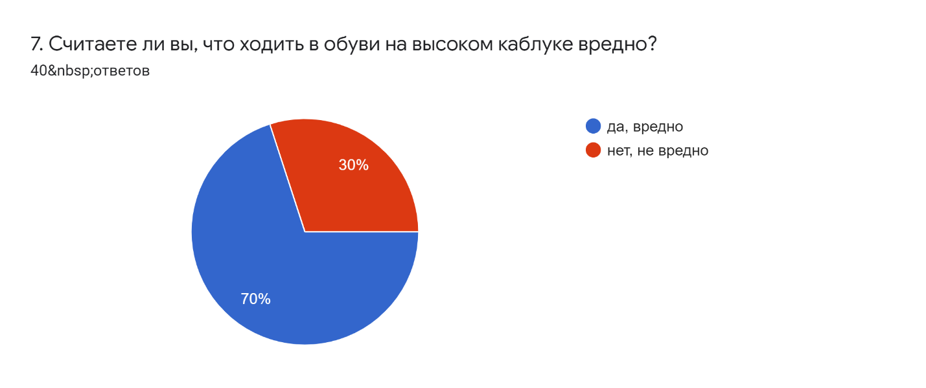
Диаграмма 7. Мнение о вреде высоких каблуков.
Диаграмма №8 показывает, что большая часть опрашиваемых, осознавая вред высоких каблуков, понимает, что чем позже встанут на каблуки, тем будет лучше для их здоровья (47,5%).
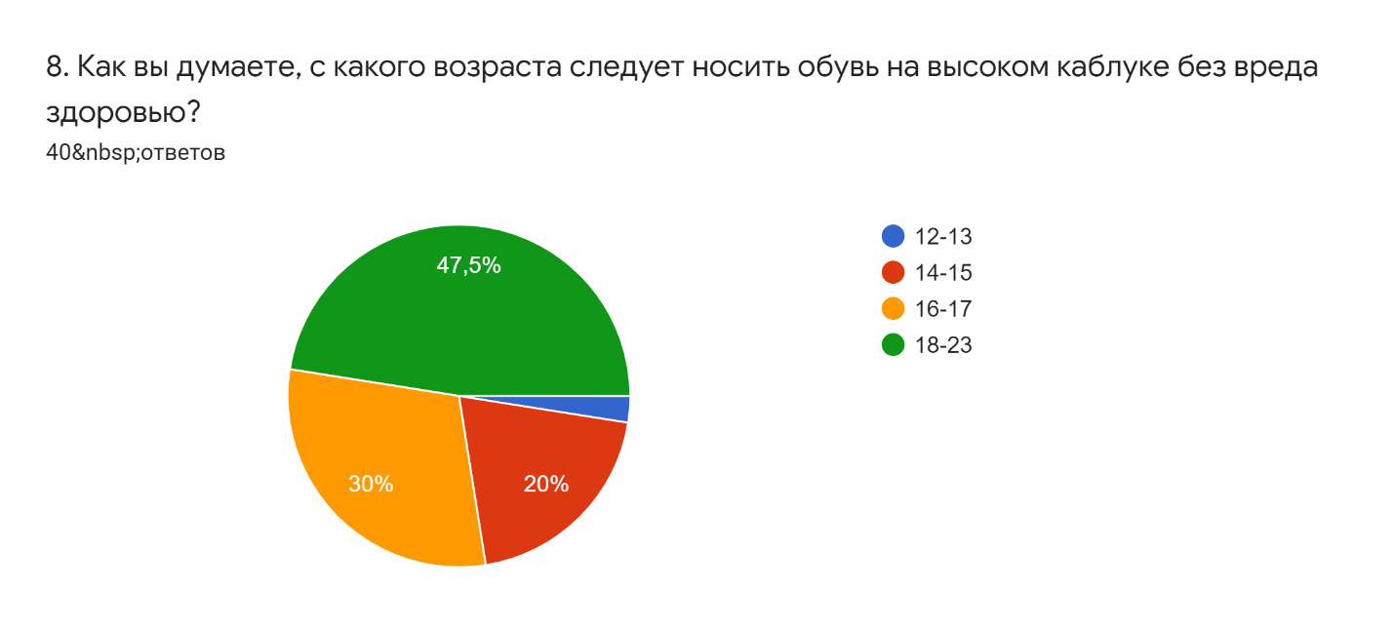
Диаграмма 8. Возраст, с которого следует носить обувь на высоком каблуке без вреда здоровью.
Диаграмма №9 показывает, что многие уже знакомы с такими болезнями как варикоз, сколиоз, артрит и плоскостопие, но некоторые, осознавая вред ношения высоких каблуков, не представляют, что их может ожидать в будущем.
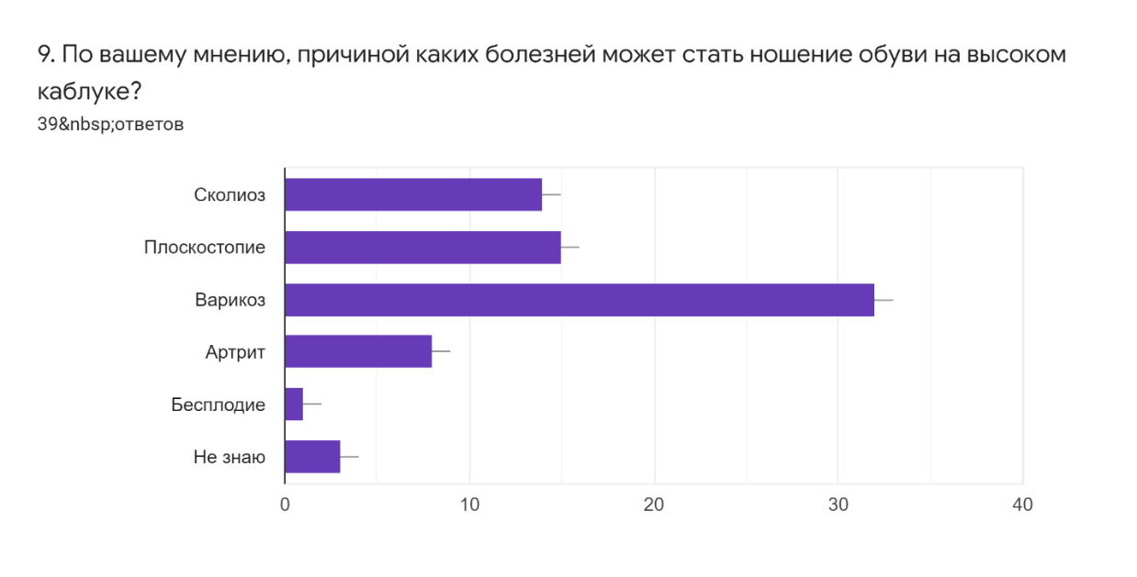
Диаграмма 9. Болезни, возникающие при ношении каблуков, по мнению опрашиваемых.
Диаграмма №10 показывает интересную деталь–64,1 % опрашиваемых лучше живется без высоких каблуков. Встает вопрос: «Так зачем же мы так над собой издеваемся?». Все ради красоты и моды.
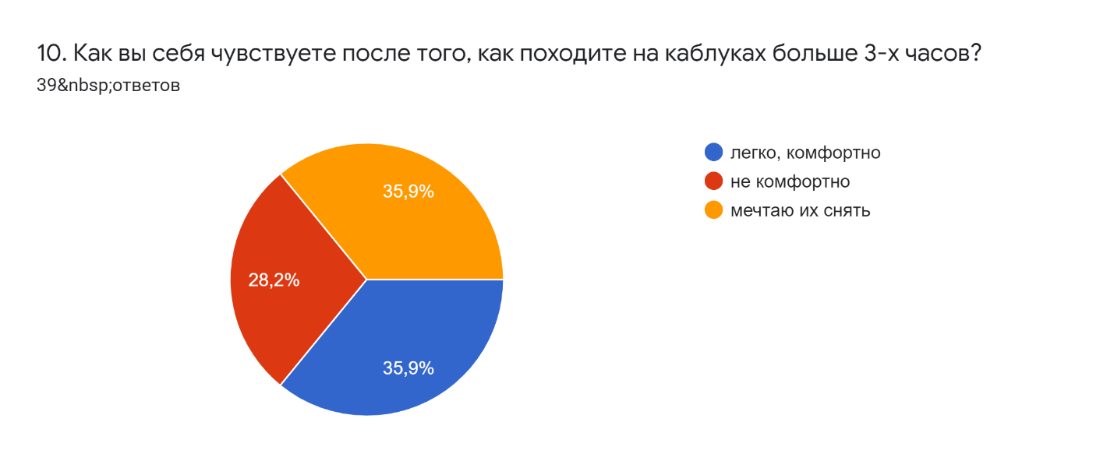
Диаграмма 10. Самочувствие в обуви на высоких каблуках.
Проведение анкетирования и анализ результатов показали мне, что данная работа просто необходима, для того чтобы донести знания, которые я получила при подготовке этой работы для тех, кто плохо понимает, что их ожидает в будущем.

- ДИНАМИКА И СТАТИКА СТОПЫ, НАХОДЯЩЕЙСЯ НА РОВНОЙ ГОРИЗОНТАЛЬНОЙ ПОВЕРХНОСТИ
Чтобы понять какие причины и факторы опасно влияют на здоровье вследствие длительного ношения обуви на высоком каблуке, надо обратиться к физике. Рассмотрим сначала динамику и статику стопы на горизонтальной поверхности.
Наша стопа – это сложный орган с 28 костями, 24 суставами и сплетениями из связок и мускул. Главное предназначение нашей стопы удержать массу тела и обеспечить ходьбу человека, т. е. движение в пространстве. Наша стопа имеет изогнутую форму – свод, который амортизирует наше тело во время ходьбы. В норме она имеет два свода - продольный (по внутреннему краю стопы) и поперечный (между основаниями пальцев). Продольный свод бывает внутренним и внешним. Они имеют форму арки. Оба свода стопы предназначены для удержания равновесия и предохранения организма от тряски при ходьбе. Короткие и прочные кости стопы имеют форму, точно соответствующую направлению и величине нагрузке.
Стопа опирается на ровную поверхность тремя точками А,В и С: основаниями большого пальца и мизинца, а также пяткой, и представляет собой совокупность этих трех сводов. На эти своды сверху давит тяжесть всего тела, поэтому перегородки костей стопы расположены так, как располагались бы в этом случае элементы железобетонной сводчатой конструкции – под прямым углом друг к другу. При пяточной стопе вся нагрузка – вес тела - падает на задний отдел стопы; при опоре на необутую стопу большая часть нагрузки падает тоже на задний отдел.
Если рассмотреть положение тела на двух ногах босиком, то в механическом плане это выглядит абсолютно ненормальным и с этой позиции его можно считать чудом, т. к. представляет собой сооружение выдающейся нестабильности по трем причинам:
1. Во-первых, потому что площадь основания для контакта с опорой невелика по отношению к высоте всего сооружения;
2. Во-вторых, потому что верхняя часть сооружения более широкая и объемная, нежели нижняя, - как усеченная пирамида;
3. В-третьих, потому что основание не врезано в опору (в землю); ни один архитектор не построил бы подобное сооружение, неминуемо обреченное упасть.
Когда архитектор конструирует высокую башню, небоскреб, он врезывает ее в землю при помощи глубокого фундамента. Такое сооружение, как человеческое тело, остается стабильным, когда вертикальная ось, проходящая через его центр тяжести, попадает в опорное основание, в виде зеленого прямоугольника, в который вписаны отпечатки стоп. Центр тяжести объемного тела— это теоретическая точка, в которой сконцентрирована вся масса этого тела. Эту точку также называют барицентром. Центр тяжести всего тела (красная точка), стоящего по стойке «смирно»располагается в области таза, примерно у второго-третьего крестцовых позвонков, т. е. на уровне 55% высоты тела. Такое расположение центра тяжести имеет огромное значение у женщин, поскольку именно в области таза вокруг этой точки происходит развитие плода, и, возможно, это оберегает его от различных потрясений.
Стоящее тело человека можно представить в виде простой двухсегментной модели: стопа — тело. Соединяет эти два звена голеностопный сустав, относительно его центра тело имеет одну степень свободы: наклон вперед, наклон назад. Опора при стоянии осуществляется на обе стопы, которые образуют площадь опоры — так называемую базу опоры.
Получается, что центр тяжести туловища оказывается намного впереди голеностопных сочленений, и все тело стремится «завалиться» вперед. В норме этому заваливанию препятствуют икроножные мышцы: при падении вперед произошло бы сгибание стоп в голеностопных сочленениях, а икроножная мышца, действуя как разгибатель стопы, препятствует падению и уравновешивает тело в положении стоя. Тело стоит тем прочнее, чем шире площадь опоры и чем ниже расположен центр тяжести.
Равновесие сохраняется до тех пор, пока проекция центра тяжести располагается внутри площади опоры.
Наиболее типовые движения человека, связанные с нагрузкой стопы — ходьба. Ходьба является автоматизированным двигательным актом.
У человека двуногое передвижение, при котором опора на одну ногу циклично сменяется двуопорным периодом, а затем опорой на другую ногу. При таких условиях последовательность шага пятка – плюсна – пальцы и толчок. Наша стопа при ходьбе осуществляет адаптацию к неровностям поверхности, выступает в роли своеобразного «рычага», который передает движение выше, одновременно с этим перераспределяет энергию движения, которая поступает сверху и гасит удар при приземлении ноги. Разумеется, все эти функции соответствуют определенным действиям, из которых и складывается сам шаг (приложение 2).
Из вышесказанного можно сделать вывод, что стопе присущи четыре основные функции:
•Рессорная - заключается в способности сводов стопы на 80% гасить энергию удара (т. е. амортизировать), возникающего в момент касания стопы с опорой во время ходьбы, т.е. способность стопы к упругому распластыванию под действием резко изменяющихся вертикальных нагрузок. Поэтому мы передвигаемся мягко и без толчков. Это спасает суставы и кости всего тела человека, в том числе позвонки и кости черепа, от постоянной микротравматизации и связанного с ней воспаления. Этот процесс регулируется за счет того, что передняя и задняя часть стопы являются соединенными эластичным сухожилием, которое «работает» как пружина. Получается, что стопа для тела, как шина для автомобиля. Она обеспечивает безопасное передвижение по различным поверхностям. Если шина повреждена, то машина едет плохо, и в итоге не может быть использована, то же и с ногой.
• Балансировочная - способность сохранять заданную позу тела во время движения или в положении стоя при любых неровностях опоры, благодаря суставам стопы смещаться во всех плоскостях.
• Перераспределения нагрузки – способность перераспределять нагрузку, когда нога опирается на всю стопу, чтобы наиболее эффективно пройти следующий этап — отталкивание от опоры.
• Толчковая - способность стопы сообщать ускорение общему центру массы тела при перемещении в пространстве. Толчковая функция проявляется в осуществлении заднего и переднего толчков. Кинетическая энергия, образующаяся при ходьбе, передаётся стопе в момент соприкосновения пятки с опорой, сохраняется в ней во время переката на носок и снова передаётся телу в момент отрыва стопы от опоры. Это позволяет человеку совершать дальнейшее поступательное движение в любом направлении.
Функция и структура стопы с одной стороны зависит от вышележащих элементов опорно-двигательного аппарата, а с другой стороны оказывает на них как положительное, так и негативное влияние. Получается, что многое зависит от того как мы будем эксплуатировать этот орган от которого зависит система управления нашим стоянием и движением.
А теперь представьте, что происходит с нашими стопами, когда мы поднимаемся на высокий каблук.

- ДИНАМИКА И СТАТИКА СТОПЫ, НАХОДЯЩЕЙСЯ НА КАБЛУКАХ
При ходьбе мышцы и сухожилия ног работают как рессоры: растягиваясь, они берут на себя часть нагрузки и запасают энергию для следующего шага. Расплатой за прямохождение у человека является повышенное давление на стопы ног, в особенности на свод стопы. Но если стопу поднять на высокий каблук, эти рессоры оказываются заблокированными, и стопа лишается природных возможностей: равномерно распределять вес тела на площадь опоры; удерживать равновесие, стоя на одной стопе практически полностью выключены. Получается, что женскую обувь на высоких каблуках следует приравнивать к экстремальной. Так женская стопа в обуви на высоких каблуках аналогично протезу, может нести только опорную функцию. При передвижении на высоких каблуках возрастает ударная нагрузка на весь опорно-двигательный аппарат – от голеностопных суставов до верхних отделов позвоночника (приложение 3).
Кроме того:
- Происходит избыточная перегрузка передней части стопы
Нагрузка на ноги вырастает в несколько раз. Стопам из-за этого приходиться тяжело примерно в пять-шесть раз выше нормы. Так, например, в обуви с каблуком высотой в 2 сантиметра нагрузка, т. е. вес тела, распределяется равномерно между передним и задним отделами стопы, а в обуви с высоким каблуком (8 -10 сантиметров) большая часть нагрузки падает на передний отдел стопы, т. е. пальцы ног и мысок испытывают перегрузку. При таких условиях последовательность шага больше не пятка – плюсна – пальцы и толчок как у босого. На высоких каблуках небольшой вес ложится на пятку и толчок почти полностью от плюсны. Стопа превращается в гору, когда вся нагрузка стремится вниз.
Известно, что каждые два сантиметра высоты каблука увеличивают примерно на 25% давление на пальцы. Давление растет с увеличением высоты каблука. Ношение 8-сантиметрового каблука увеличивает давление на пальцы стоп уже на 75%.
Если длительное время носить обувь с высоким каблуком, то эти нагрузки, которые перераспределяются, в значительной мере изменяют анатомию стопы. Стопа уплощается, а рессорная функция стопы нарушается. Пяточное сухожилие оказывается незадействованным и постепенно атрофируется. При этом нарушается и кровообращение. Это неизбежно приводит к быстрому развитию необратимых заболеваний голеностопных, коленных, тазобедренных и межпозвоночных суставов, которые в результате быстро изнашиваются.
В результате: продольное и поперечное плоскостопие, натоптыши, мозоли, боли под основанием пальцев, врастание ногтя в кожу, растрескивание ногтей и расселение грибков, болезненные костные наросты на пальцах стопы, боли и онемение в пальцах ног, тяжесть в ногах, нарушение кровообращения, головная боль, снижение активной деятельности мозга, принятия решений и концентрации внимания, отечность ног, варикозное расширение вен и эта лишь малая часть того, что стоит за модой на каблуки.
- Изменение положения центра тяжести
Стоя босиком человек, если провести через него вертикальную линию, образует перпендикуляр, угол 90°. На 5-сантиметровых каблуках тело наклоняется и угол уменьшается до 70°, а на 8-ми сантиметровых до 55°. Так же у босой женщины смещение таза составляет 25°, на 2,5 сантиметровых каблуках он возрастает до 30°, на 5-сантиметровых до 45°, на 8 сантиметровых до 60°.
Таким образом, телу, чтобы восстановить и сохранить вертикальное положение, нужно произвести ряд изменений в работе суставов.
В результате боли в икроножных мышцах, нарушается механика ходьбы, боли в пояснице, ограничение подвижности суставов, разрушение межпозвонковых дисков, боли коленных и тазобедренных суставов.
- Опасность получения травмы
Когда мы ходим на высоких каблуках, то рискуем получить травму. Например, растяжение связок. Объяснение: площадь опоры обуви туфли с высоким каблуком значительно меньше, чем с низким, из-за этого при ходьбе труднее сохранять равновесие, ведь предмет не опрокидывается только тогда, когда отвесная линия, проведенная из центра тяжести, проходит внутри основания. Стоящий человек не падает только до тех пор, пока отвесная линия из центра тяжести находится внутри площадки, ограниченной краями его ступней. Поэтому так трудно стоять на одной ноге или высоких каблуках. В результате: не синяк, а перелом, растяжение, вывих и даже разрыв связок лодыжки.
- Опасность для будущих мам
Если указанные выше проблемы грозят жертвам красоты в долгосрочной перспективе, то для будущих мам последствия хождения на высоких каблуках могут проявиться значительно быстрее. Из-за того, что женщина все время балансирует, чтобы не упасть, в постоянном напряжении находятся икроножные, бедренные и тазовые мышцы, что может стать причиной судорог в ногах. В результате, неправильное положение плода, повышение угрозы выкидыша, боли в спине.
Мы надеваем обувь на стопу, а основная функция стопы – амортизировать вес тела при передвижении по различным поверхностям. Благодаря своему устройству, при движении стопа гасит излишние нагрузки и силы, а если в силу каких-то причин – ее деформации и т. п. - этого не происходит, то нагрузку на себя вынуждены принимать коленный и тазобедренный суставы, позвоночник и спина. Поскольку они для этого не предназначены, то довольно быстро изнашиваются, что приводит к большим проблемам со здоровьем.

- ИССЛЕДОВАНИЯ
  - Почему так сложно стоять на носочках?
Когда мы ходим на высоких каблуках, то получается, что мы все время находимся на носочках, при этом на нашу стопу действуют не маленькие силы. Давайте разберемся, почему стоять на пальцах стопы очень тяжело.
Рассчитаем силу реакции опоры (пола), силу, действующую со стороны голени на сустав в лодыжке и усилие, развиваемое в ахилловом сухожилии, когда мы стоим «на носочках». Расчеты проведем для женщины массой 75 кг. Нарисуем схему (Приложение 4).
Дано:  m = 75 кг  l₁ = 0,12 м  l₂ = 0,18 м | Решение:  F₁ – сила, действующая со стороны голени на сустав в лодыжке;  l₁ – расстояние от точки касания стопой пола до сустава;  F₂ – усилие, развиваемое в ахилловом сухожилии -это прочный шнур из соединительной ткани, является продолжением икроножной мышцы и прикрепляется к пяточной кости;  l₂ – расстояние от точки касания пола до места крепления ахиллова сухожилия;  F₃ – сила реакции опоры (пола), равная по модулю весу человека, т.е.  F₃ = P = mg = 75 кг · 10 Н/кг = 750 Н  Запишем условие равновесия рычага (правило моментов):  –F₂l₂ + F₁l₁ = 0  Условие неподвижности тела в вертикальном направлении:  F₁ – F₂ – F₃ = 0  Решаем систему уравнений:  F₁l₁– F₂l₂ = 0;  ⇨F₂l₂ = (F₂ + F₃) l₁⇨F₂ · 0,18 м = (F₂ + 750 Н) · 0,12 м;  F₁ = F₂ + F₃;  F₂ · 0,18 м -F₂· 0,12 м = 90 Н · м;F₂ · 0,06 м = 90 Н · м;  F₂ = 1500 Н .F₁ = 1500 Н + 750 Н = 2250 Н.  Ответ: F₃ = 750 Н, F₂ = 1500 Н и F₁ = 2250 Н.  Из результата легко понять, почему стоять на пальцах стопы очень тяжело.
F₁ -?
F₂ -?
F₃ -?

5.2.Зависимость давления на стопу от наличия каблука
Я установила зависимость давления на стопу от наличия каблука. Я рассчитала давление, которое оказывает женщина массой 70 кг на твердую опору одной и двумя стопами в обуви на высокой шпильке (высотой 10см), на высоком толстом каблуке (высотой 10см) и на низком широком каблуке (высотой 2 см) (Приложение 5).
Давление рассчитывала следующим образом: нашла площадь поверхности, на которую оказывается давление одной стопой по формуле: S₁ = (В + С/2) · S_{к}.
Для этого я с помощью карандаша обвела края подметки и каблука; посчитала число полных (В) и неполных клеток (С) и определила площадь одной клетки (S_{к});
для определения давление, оказываемое на твердую опору одной стопой, использовала формулу: $p_{1 }= \frac{mg}{S_{1}},$где $p_{1 }$– давление, m –масса, g – константа, равная 9,8 Н/кг, S₁ – площадь поверхности, на которую оказывается давление.
давление, оказываемое на твердую опору двумя стопами - $p_{2}= \frac{p_{1}}{2}$.
В результате моего исследования я увидела, что, чем больше площадь опоры, тем меньше давление, производимое одной и той же силой на эту опору. А также что давление, оказываемое на стопу в обуви на высокой шпильке высотой 10 см, почти в два раза превышает давление, оказываемое на стопу в обуви на маленьком каблуке высотой 2 см и сравнимо с давлением, которое оказывает гусеничный трактор на почву. По расчетам ученых при ходьбе это давление еще увеличивается более чем в два раза.
Потом я представила, что будет, если женщина массой 70 кг случайно наступит кому-нибудь на ногу своим каблучком или своей шпилькой. Площадь, на которую при этом опирается женщина, будет равна для каблучка S_{к} = 4 см² = 0,0004 м² и для шпильки
S_{ш} = 1 см² = 0,0001 м². В результате измерений я пришла к выводу, что давление, оказываемое одной шпилькой приблизительно равно давлению, которое оказывают 137 гусеничных тракторов.

  - Определение идеальной высоты каблука
Идеальная высота каблука по теории «золотого сечения» представлена в таблице 1 ниже.
Таблица 1.
№ | L- рост ,  см | d- длина ног, измеряемая от линии талии до пола,  см | Идеальная высота каблука $H= \left(\frac{L}{d}-k\right)∙10$
1 | 182 | 107 | $$H= \left(1,7-1,61\right)∙10= 0,9$$
2 | 175 | 85 | $$H= \left(2,06-1,61\right)∙10=4,5$$
3 | 164 | 103 | $$H= \left(1,6-1,61 \right)∙10=- 0,1$$
4 | 153 | 80 | $$H= \left(1,91-1,61\right)∙10=3$$
5 | 167 | 87 | $$H= \left(1,92-1,61\right)∙10=3,1$$
6 | 158 | 91 | $$H= \left(1,74-1,61\right)∙10=1,3$$
7 | 161 | 75 | $$H= \left(2,15-1,61\right)∙10=5,4$$

Физиологическая высота каблука с точки зрения ортопедии представлена в таблице 2.
Таблица 2.
№ | l – длина стопы, см | $$Физиологическая высота каблука$$  $$h = \frac{l}{7}$$  см
1 | 26 | 3,7
2 | 25,5 | 3,6
3 | 25 | 3,6
4 | 24,5 | 3,5
5 | 24 | 3,4
6 | 23,5 | 3,4
7 | 23 | 3,3

- ОБУВЬ, КОТОРАЯ ПОМОЖЕТ СОХРАНИТЬ НАШЕ ЗДОРОВЬЕ.
По результатам диаграммы №1 было видно, что большая часть опрошенных респондентов отдают предпочтение обуви без каблуков (балеткам, кедам и кроссовкам). Многие уверены, что плоская подошва не наносит большого вреда, как высокие каблуки. Но это не так.
Кеды. Недостаток: плоская подошва не способна амортизировать удар пятки о поверхность земли, из-за чего каждый раз при ходьбе ваш скелет получает микротравмы. Вес тела распределяется по стопе неправильно, что ведёт к болям и деформации. Быстрое изнашивание коленных и бедренных суставов. Далее проблемы идут по восходящей в мышцы поясницы и позвоночник.

Угги. Недостаток включает все, что было сказано выше плюс, подошва такой обуви из довольно непрочных материалов, быстро деформируется под контур стопы, растягиваются, а пятка стаптывается и съезжает вниз. В результате плоскостопие и хронические боли в ногах.

Кроссовки. Недостаток: при длительном ношении, нарушается температурно-влажностный режим, что вызывает расслабление мышц стопы и голени и снижение свода стопы.

Домашние тапочки. Недостаток: нет фиксации пяточной кости и стопы.

Платформа или танкетка. Недостаток: жесткая подошва, снижаются рессорные функции стопы. А все это может привести к болям в суставах.

«Вьетнамки». Недостаток: стопа практически не защищена, крепятся к ноге только продетыми между пальцев ремешками, стопа не поддерживается и постоянно отходит от подошвы вьетнамок, стопа напрягается. В результате боли в пятке, в области подъема, а также в коленях и в спине.

Балетки. Недостаток: плоская и очень тонкая подошва балеток; часто не имеют ни шнурка, ни резинки, держатся не на всей ноге, а только на пальчиках; не защищают ногу от ударов и нагрузки; при каждом шаге мы получаем ушиб пяточной части ступни. Пальцы ног приходится напрягать и поджимать чуть ли не при каждом шаге. Результат — деформация пальцев и суставов; костные мозоли; боли в коленях; скрюченные пальцы.

Поэтому соблюдайте некоторые правила, которые помогут вам сохранить здоровье.
- Обувь обязана быть комфортной и легкой, соответствовать форме и размеру стопы.
- Обувь должна быть изготовлена из натуральных материалов.
- Подошва обуви должна быть достаточно гибкой, но не слишком мягкой.
- В туфлях обязательно должны быть хорошие стельки и супинаторы.
- Каблук не слишком высокий2–3 см.
- Высокие каблуки можно носить не больше 2–3 часов пару раз в неделю.
- Чередуйте вид обуви.
- Используйте обувь по назначению: спортивные - для занятий спортом; домашние - для отдыха дома; сандалии, сабо, мокасины - для загородного отдыха. Стильную, выходную обувь следует использовать для посещения театра, презентаций, банкетов.
- Конструкция обуви должна обеспечивать достаточный уровень воздухообмена.
- Фиксированный задник для обеспечения прочной фиксации пяточной кости также обязателен.
- Давайте своим ногам отдохнуть от высоких каблуков - ходите босиком, делайте массаж, используйте специальный крем для ног.
- Каблуки не рекомендуется носить женщинам в положении.
- Каблук не нужно носить девочкам-подросткам, которые находятся в стадии активного роста.
- Высокий каблук не стоит носить женщинам, у которых есть предрасположенность к варикозному расширению вен, артриту и другим заболеваниям ног. А также тем, у кого работа связана с длительным стоянием на ногах.
- Каблуки не желательно носить женщине, имеющей более 12 кг лишнего веса

Таким образом, физика может сделать вывод - чем тоньше и изящнее высокий каблук, чем менее устойчива опора, тем более опасной становится обувь.

В общем, обувь на высоком каблуке – это, конечно же, очень красиво, но, если вы желаете как можно дольше сохранить свое здоровье, не стоит ей злоупотреблять. Обувайте такую обувь по торжественным случаям пару раз в месяц, а для ежедневного ношения используйте удобные и простые модели.

ЗАКЛЮЧЕНИЕ.

В результате, проделанной работы, я пришла к следующим выводам:
Уже в XVII веке врачи выступали против высоких каблуков– за то, что они деформируют ноги и наносят вред здоровью.
Ученицы нашей гимназии отдают предпочтение обуви без каблуков, но этот вид обуви оказался не так уж и безвредным для здоровья.
Многие из тех, кто принимал участие в исследовании, осознавали, что обувь на высоких каблуках неудобна и даже травмоопасна, но отдавая дань моде, все-таки носят именно такую обувь.
Я выяснила, что большая часть опрошенных респондентов отдают предпочтение каблукам высотой 3–5см (38,5%), что уже хорошо.
Большая часть опрошенных начала носить обувь на каблуках в возрасте 14–15 лет, что по мнению врачей- опасно, ведь это может привести к деформации стопы, нарушению осанки и неправильному формированию грудной клетки, т. к.скелет девушки окончательно формируется только к 18.
Вред высоких каблуков с точки зрение физики объясняется избыточной перегрузкой передней части стопы, неправильным распределением веса тела, изменением положения центра тяжести тела и уменьшением площади опоры.
Вычислив силы, которые действуют на стопу, когда она приподнимается на носочки можно понять, почему ходить на высоких каблуках очень тяжело.
В ходе проведения исследования я выявила тесную взаимосвязь влияния физических величин на здоровье, подтвердила свою гипотезу.
Каждый может рассчитать сам свою высоту каблука. У кого значение пропорции ближе к «золотому сечению» в каблуках не нуждаются вовсе. Однако, физика рекомендует высоту каблука, равную 2 сантиметрам.

Чтобы не нанести вред своему здоровью необходимо соблюдать правила.

СПИСОК ИСПОЛЬЗУЕМЫХ ИСТОЧНИКОВ
- Капанджи А.И.. Чудо прямохождения"[Электронный ресурс]/ - Режим доступа: www.bone-surgery.ru(Дата обращения: 23.02.2022)
- Китенкова Елена. Высота идеального каблука по формуле[Электронный ресурс]/ - Режим доступа:www.ladyinciti.ru(Дата обращения: 03.03.2022)
- Кривцов А.Г. Старинные народные и современные методы лечения остеохондроза (рекомендации больным и здоровым)/редактор Л.Н. Черкасова - Ростов н/Д: Ростовского университета, 1990.
- Лаврус Виктор. [Электронный ресурс]/ - Режим доступа: Золотое сечение www.n-t.ru(Дата обращения 11.03.2022)
- Малышева Елена: Наша тема сегодня – высокий каблук.[Электронный ресурс]/ -www.s-malyshevoy.ru (Дата обращения 25.02.2022)
- Маркс B.O. Ортопедическая диагностика // [Электронный ресурс]/ - Режим доступа: www.medchitalka.ru (Дата обращения 01.03.2022)
- Морозова С. М., Хромова О. Б. Соединение костей. Сустав как рычаг// [Электронный ресурс]/ - Режим доступа:www. fiz.1september.ru (Дата обращения 26.02.2022)
- Перышкин А.В. Физика. 7 кл.: учеб. для общеобразоват. Учреждений/9-е изд., стереотип. – М.: Дрофа, 2019.
- Пятирикова Жанна. История высокого каблука: из Древнего Египта в XXI век - Происхождение слова «каблук»[Электронный ресурс]/ - Режим доступа: www.beautynet.ru (Дата обращения 27.02.2022)
- Сапин М. Р. Анатомия человека. В двух томах. Том1. Элементы статики и динамики тела человека[Электронный ресурс]/ - Режим доступа: www.skeletos.zharko.ru(Дата обращения 10.03.2022)
- Столярова Ольга. Как обувь влияет на здоровье человека [Электронный ресурс]/ - Режим доступа: www.allwomens.ru (Дата обращения 06.03.2022)
Приложение 1.
ИСТОРИЯ ПРОИСХОЖДЕНИЯ КАБЛУКОВ.
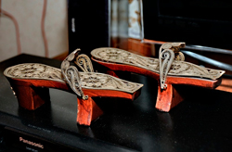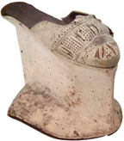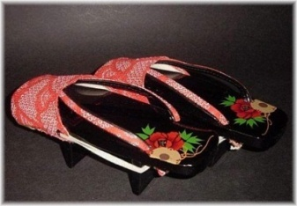
Котурны – обувь на платформе, которую использовали римские и греческие актеры театра (200 лет до н. э.). Позже моду на эту обувь переняли в Японии и Китае.
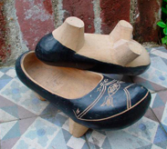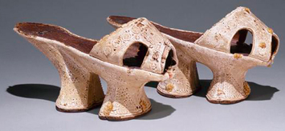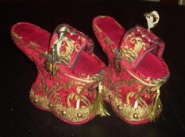
Обувь на высокой платформе – «цокколи», т.е. «копытца» (20-30 сантиметров).XV век.
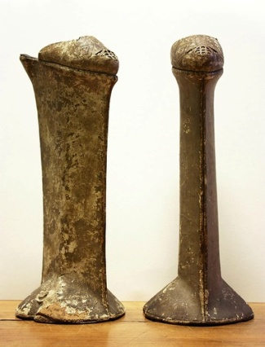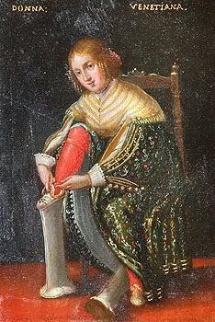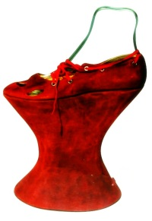
Обувь на высокой платформе - “chopines” (от 14 до 70 сантиметров). XVI век.
Приложение 1 (продолжение).
ИСТОРИЯ ПРОИСХОЖДЕНИЯ КАБЛУКОВ.
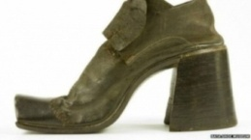
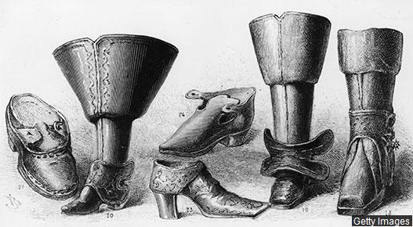
Современный каблук придумали мужчины для удобной езды верхом.

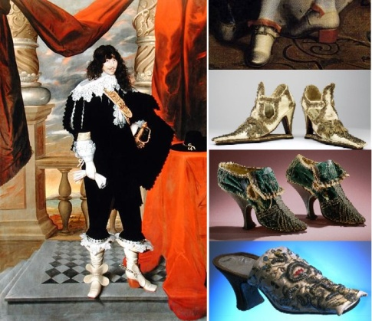  Обувь французского короля Людовика XV. |  | Обувь Маркизы де Помпадур.
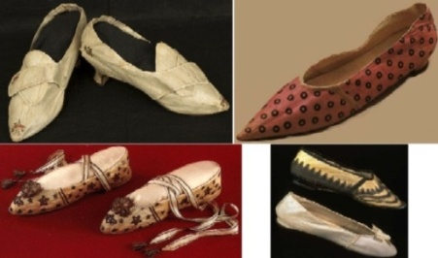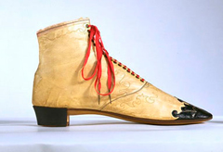 |  |  | Дамская обувь наполеоновской эпохи.
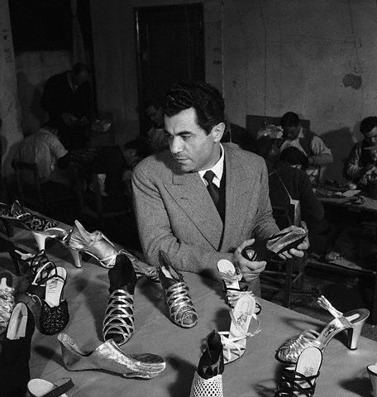  Итальянский дизайнер Сальваторе Феррагамо. | 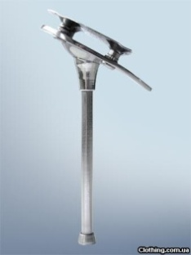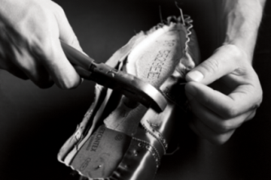  Металлический стержень-стилет.

Приложение 2.
ДИНАМИКА И СТАТИКА СТОПЫ НА ГОРИЗОНТАЛЬНОЙ ПОВЕРХНОСТИ.
Своды стопы. |  |  | Точки опоры стопы с поверхностью.
Перегородки костей стопы расположены под прямым углом друг к другу. |  |  | При пяточной стопе вся нагрузка падает на задний отдел стопы.
При опоре на необутую стопу большая часть нагрузки падает тоже на задний отдел. |  |  |  | 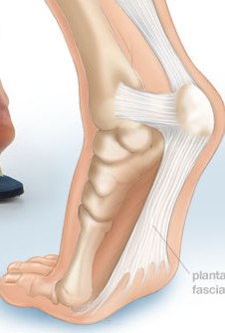  Эластичные сухожилие, соединяющее переднюю и заднюю часть стопы.
Приложение 2 (продолжение).
ДИНАМИКА И СТАТИКА СТОПЫ НА ГОРИЗОНТАЛЬНОЙ ПОВЕРХНОСТИ.
Человеческое тело стоящее ровно на двух ногах босиком, представляет собой сооружение выдающейся нестабильности. |  |  |  |  | Человеческое тело, остается стабильным, когда вертикальная ось, проходящая через его центр тяжести, попадает в опорное основание, в виде зеленого прямоугольника, в который вписаны отпечатки стоп.
 | Такое расположение центра тяжести имеет огромное значение у женщин, поскольку именно в области таза вокруг этой точки происходит развитие плода, и, возможно, это оберегает его от различных потрясений. | 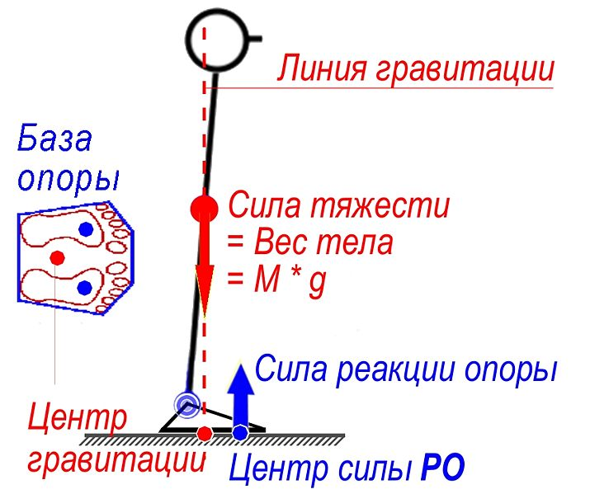  Простая двухсегментная модель: стопа – тело.
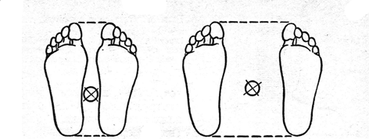 |  | Тело стоит тем прочнее, чем шире площадь опоры.

Приложение 3.
ДИНАМИКА И СТАТИКА СТОПЫ, НАХОДЯЩЕЙСЯ НА КАБЛУКАХ.
Избыточное напряжение на переднюю часть стопы.
В обуви распределение нагрузки, т.е. вес тела, между передним и задним отделами стопы, в обуви с каблуком высотой в 2 сантиметра и 10 сантиметров.
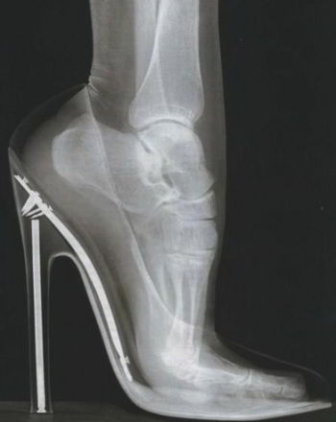  Стопа превращается в гору, когда вся нагрузка стремится вниз. |  | Высокие каблуки делают ноги длиннее, при этом пятка находится все время вверху, тем самым оказывается давление на переднюю часть стопы. При хождении нагрузка увеличивается.  Давление, оказываемое на стопу при хождении.
Приложение 3 (продолжение).
ДИНАМИКА И СТАТИКА СТОПЫ, НАХОДЯЩЕЙСЯ НА КАБЛУКАХ.
Изменение положения центра тяжести.
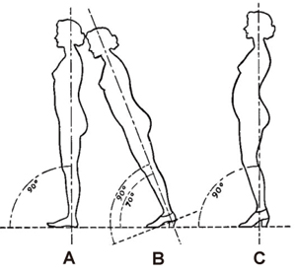 | Стоя босиком человек, если провести через него вертикальную линию, образует перпендикуляр, угол 90°. На 5-ти сантиметровых каблуках тело наклоняется и угол уменьшается до 70°, а на 8-ми см. до 55°
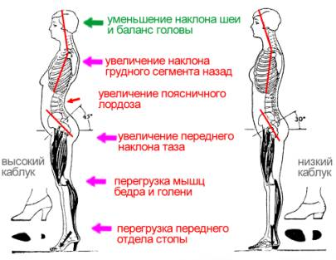
У босой женщины смещение таза составляет 25°, на 2,5 см. каблуках он возрастает до 30°, на 5-ти сантиметров до 45°, на 8 сантиметров до 60°.

Приложение 3 (продолжение).
ДИНАМИКА И СТАТИКА СТОПЫ, НАХОДЯЩЕЙСЯ НА КАБЛУКАХ.
Опасность получения травмы.
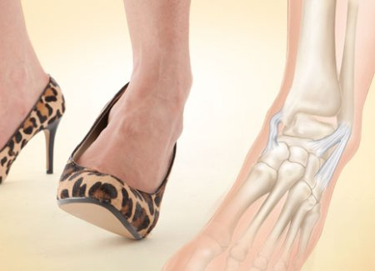
Смещение веса тела на внешнюю сторону стопы может привести к растяжению, вывиху и даже разрыву связок лодыжки.

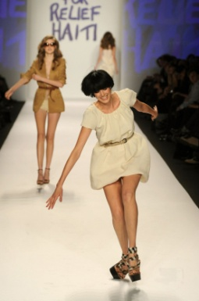
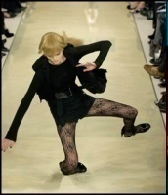

Приложение 4.
ИССЛЕДОВАНИЯ.
- Почему так сложно стоять на носочках?
Ахиллово сухожилие
Голень
Плюсна
Пальцы
F1
F3
F2
l 1
l 2
Лодыжка
Предплюсна
l 2= 0,18 м
l 1 = 0,12 м
F₁ – сила, действующая со стороны голени на сустав в лодыжке;
l₁ – расстояние от точки касания стопой пола до сустава;
F₂ – усилие, развиваемое в ахилловом сухожилии - это прочный шнур из соединительной ткани, является продолжением икроножной мышцы и прикрепляется к пяточной кости;
l₂ – расстояние от точки касания пола до места крепления ахиллова сухожилия;
F₃ – сила реакции опоры (пола).

Приложение 5.
Зависимость давления на стопу от наличия каблука.

Дано:  Толстый каблук – 10 см  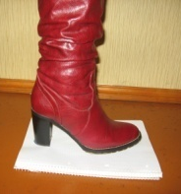  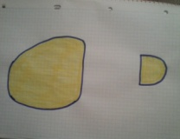  m = 70 кг  S₁ = 0,0099м²  g = 9,8 Н/кг | Решение:  $p_{1 }= \frac{mg}{S_{1}}$- давление, оказываемое на твердую опору одной стопой,  $p_{2}= \frac{p_{1}}{2}$ – давление, оказываемое на твердую опору двумя стопами.  $p_{1}= \frac{70 кг ∙9,8 Н/кг }{0,0099 м^{2}}$ ≈ 70000 Па ≈ 70 кПа  $p_{2}= \frac{70 000 Па}{2}$ = 35000 Па = 35 кПа  Ответ:$p_{1}$ ≈ 70 кПа и$p_{2}$ = 35 кПа.
р₁– ?р₂ -?
Дано:  Шпилька – 10 см  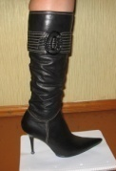  m = 70 кг  S₁ = 0,0073 м²  g = 9,8 Н/кг | Решение:  $p_{1 }= \frac{mg}{S_{1}}$- давление, оказываемое на твердую опору одной стопой,  $p_{2}= \frac{p_{1}}{2}$ – давление, оказываемое на твердую опору двумя стопами.  $p_{1}= \frac{70 кг∙9,8 Н/кг}{0,0073 м^{2}}$ ≈ 94000 Па ≈ 94 кПа  $p_{2}= \frac{94 000 Па}{2}$ = 47000Па = 47 кПа  Ответ: $p_{1}$ ≈ 94 кПа и $p_{2}$ = 47 кПа.  Для сравнения:  давление, которое оказывает гусеничный ДТ-75М массой 6610кг имеющий опорную площадь обеих гусениц 1,4 м² на почву равно $p_{}= \frac{mg}{S}= \frac{6610 кг ∙9,8 \frac{Н}{кг}}{1,4 м^{2}}≈47 кПа$..
р₁– ?р₂ -?
Дано:  Широкий каблук – 2 см  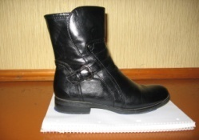  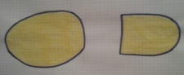  m = 70 кг  S₁ = 0,0123м²  g = 9,8 Н/кг | Решение:  $p_{1}= \frac{mg}{S_{1}}$- давление, оказываемое на твердую опору одной стопой,  $p_{2}= \frac{p_{1}}{2}$ – давление, оказываемое на твердую опору двумя стопами.  $p_{1}= \frac{70 кг ∙9,8 Н/кг }{0,0123 м^{2}}$ ≈ 56 000 Па ≈ 56 кПа  $p_{2}= \frac{56 000 Па}{2}$ = 28000Па = 28 кПа  Ответ: $p_{1}$ ≈ 56кПа и$p_{2}$ = 28 кПа.
р₁– ?р₂ -?

Обобщение вычислений.
Испытуемый | Шпилька  (высота 10 см) |  | Толстый каблук (высота 10 см) |  | Широкий каблук  (высота 2 см)
Женщина  Масса - 70 кг, размер ноги - 39,5 | $$p_{1 }$$ | $$p_{2}$$ | $$p_{1 }$$ | $$p_{2}$$ | $$p_{1 }$$ | $$p_{2}$$
 | 94 кПа | 47 кПа | 70 кПа | 35 кПа | 56 кПа | 28 кПа

Дано:  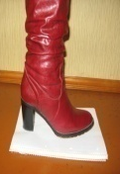  m = 70 кг  S_{ш} = 0,0001 м²  S_{к} = 0,0004 м²  g = 9,8 Н/кг | Решение:  ${p_{ш}}_{}= \frac{mg}{S_{ш}}$- давление, оказываемое на опору одной шпилькой,  ${p_{к}}_{}= \frac{mg}{S_{к}}$- давление, оказываемое на опору одним каблуком,  $p_{ш}= \frac{70 кг ∙9,8 Н/кг }{0,0001 м^{2}}$ ≈ 6860000 Па ≈ 6,86 МПа  $p_{к}= \frac{70 кг ∙9,8 Н/кг }{0,0004 м^{2}}$ ≈ 1715000 Па ≈ 1,72 МПа  Ответ: $p_{ш}$ ≈ 6,86 МПа и $p_{к}$ ≈ 1,72 МПа
р_{ш}– ?р_{к} – ?

